L’hygiène à la ferme
Discussion autour de situations
Document travail élève (DTE1)

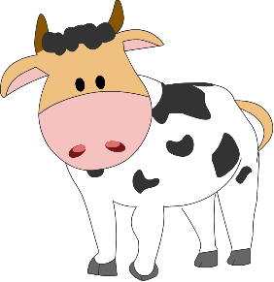

Sur quelles parties de la vache peut-on trouver un grand nombre de microbes pathogènes ?

Pourquoi faut-il se laver les mains après avoir porté ce poulet ?

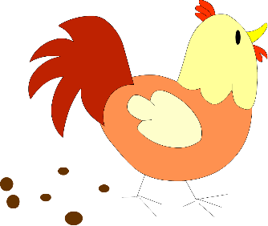

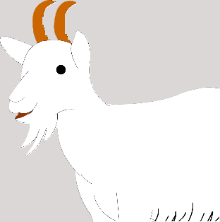

A quel endroit de la ferme cette chèvre peut –elle transporter les microbes qu’elle abrite ?

Harry a attrapé une gastro-entérite après avoir visité une ferme. Sais-tu pourquoi ?

